國立興大附中111學年度 第1學期第一次期中考 高二數學A試題 命題：黃老師 審題：呂老師

班級：二年 ______ 班 座號：_________ 姓名：________________ 試題卷共3頁

★請於答案卡上寫上與畫上正確的身分資料，若因未劃記書寫身分資料，或因劃記書寫錯誤，造成閱卷老師讀卡或閱卷困擾者，扣該科總成績5分。

一、單選題（占15分）

說明：第1題至第3題，每題有5個選項，其中只有一個是正確或最適當的選項，請畫記在答案卡之「選擇（填）題答案區」。 各題答對者，得5分；答錯、未作答或畫記多於一個選項者，該題以零分計算。

1. （　　）已知*a* = sin5，選出正確的選項：

(1)　(2)　(3)　(4)　(5)

1. （　　）*x*為實數，下列何者與*y* = tan2*x*有相同週期？　(1)　(2) *y* = sin*x* + cos*x*　(3) *y* = | sin( − 2*x*) |

(4) *y* = sin( − 2*x* + 1)　(5) *y* = | sin2*x* | + | cos2*x* |

1. （　　）下列選項中，哪一個的值最小？　(1)　(2)　(3)　(4)

(5)

二、多選題（占32分）

說明：第4題至第7題，每題有5個選項，其中至少有一個是正確的選項，請將正確選項畫記在答案卡之「選擇（填）題答案區」。各題之選項獨立判定，所有選項均答對者，得8分；答錯1個選項者，得4.8分；答錯2個選項者，得1.6分；答錯多於2個選項或所有選項均未作答者，該題以零分計算。

1. （　　）設*θ*1，*θ*2，*θ*3，*θ*4分別為第一、二、三、四象限角，且都介於0與2*π*之間。已知

，請問下列哪些選項是正確的？　(1)　(2) *θ*1 + *θ*2 = *π*

(3) 　(4) 　(5) 

1. ( ) 如圖為函數　*f*（*x*）＝*a* sin（*bx*＋*c*）＋*d*　的部分圖形，其中*a*，*b*>0，　0*c*π，下列各選項何者正確？

(1)週期為π　(2)　*a*＋*b*＝　(3)　*c*＝　(4)　*d*＝1　(5)　*f*（*x*）亦可表為*a* cos（*bx*－*c*）＋*d*。

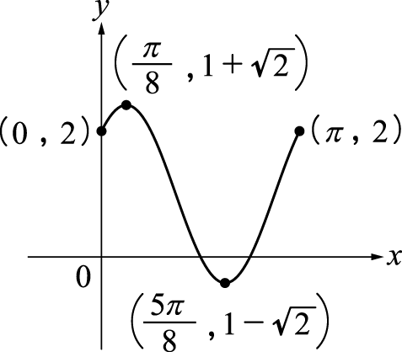

1. （　　）下列哪些選項的值等於？　(1) 　(2) 

(3) 　(4) 　(5) 

1. ( ) 關於三角函數的值，下列敘述哪些正確？　(1)　sin1°＞sin2°＞sin3°　(2)　cos1°＞cos2°＞cos3°

(3)　sin1＞sin2＞sin3　(4)　cos1＞cos2＞cos3　(5)　tan1＞tan2＞tan3。

三、選填題（占53分）

說明：1.第A至K，將答案畫記在答案卡之「選擇（填）題答案區」所標示的列號（8–35）  
 2.第A至I題完全答對給5分，第J至K完全答對給4分，答錯不倒扣，未完全答對不給分。

3.若答案為分數，必須化為最簡分數，並注意分子、分母的列號順序。

1. 設，且，，則為。
2. 試求方程式在的範圍中的所有實根和為。
3. 使得方程式有11個解的正整數*a*共有個。

1. 設，且，則度。
2. 如圖，扇形的圓心角為45°，半徑為20公分，*ABCD*為正方形，則陰影部分的面積為平方公分。

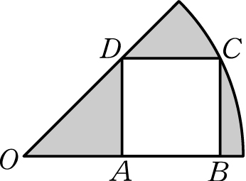

1. 設為實數，，求的最小值為。(以最簡根式表示)
2. 如圖，欲在一半徑100公尺的圓上建造一座通過圓心*O*的「I」字型木橋。已知且與皆與垂直。

求的最大值為。(以最簡根式表示)

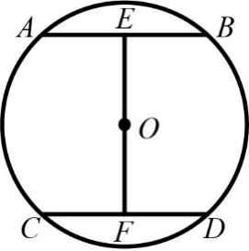

1. 設，，則之值為。
2. 依據醫學研究，人的身體能量模式為*P* = 50(1 + sin*ωt*)，*ω* > 0，*P* %表身體能量的百分比，*t*表示出生後的天數，

如果某人的身體能量週期是30天，則在一個週期中，有天身體能量的百分比不小於75%。

1. 如圖，設圓半徑3，是圓周上某定點，且，是圓周上異於的兩相異動點。若，則的

最大值為。(以最簡根式表示)

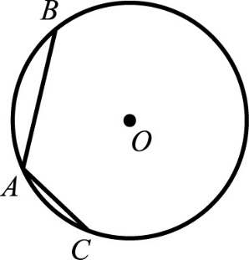

1. 如圖，正方形　*ABCD*，，，∠*BDE*＝α，∠*BDF*＝β，求　tan（α－β）＝。

參考答案

一、單選題 1. (1) 2.(3) 3.(3)

二、多選題 4.(1)(2)(3) 5.(1)(2)(4)(5) 6.(1)(3)(4) 7.(2)(4)

三、選填題 A.  B.  C. 6 D. 3 E. 50π－80 F.  G.  H.  I. 10 J.  K. 